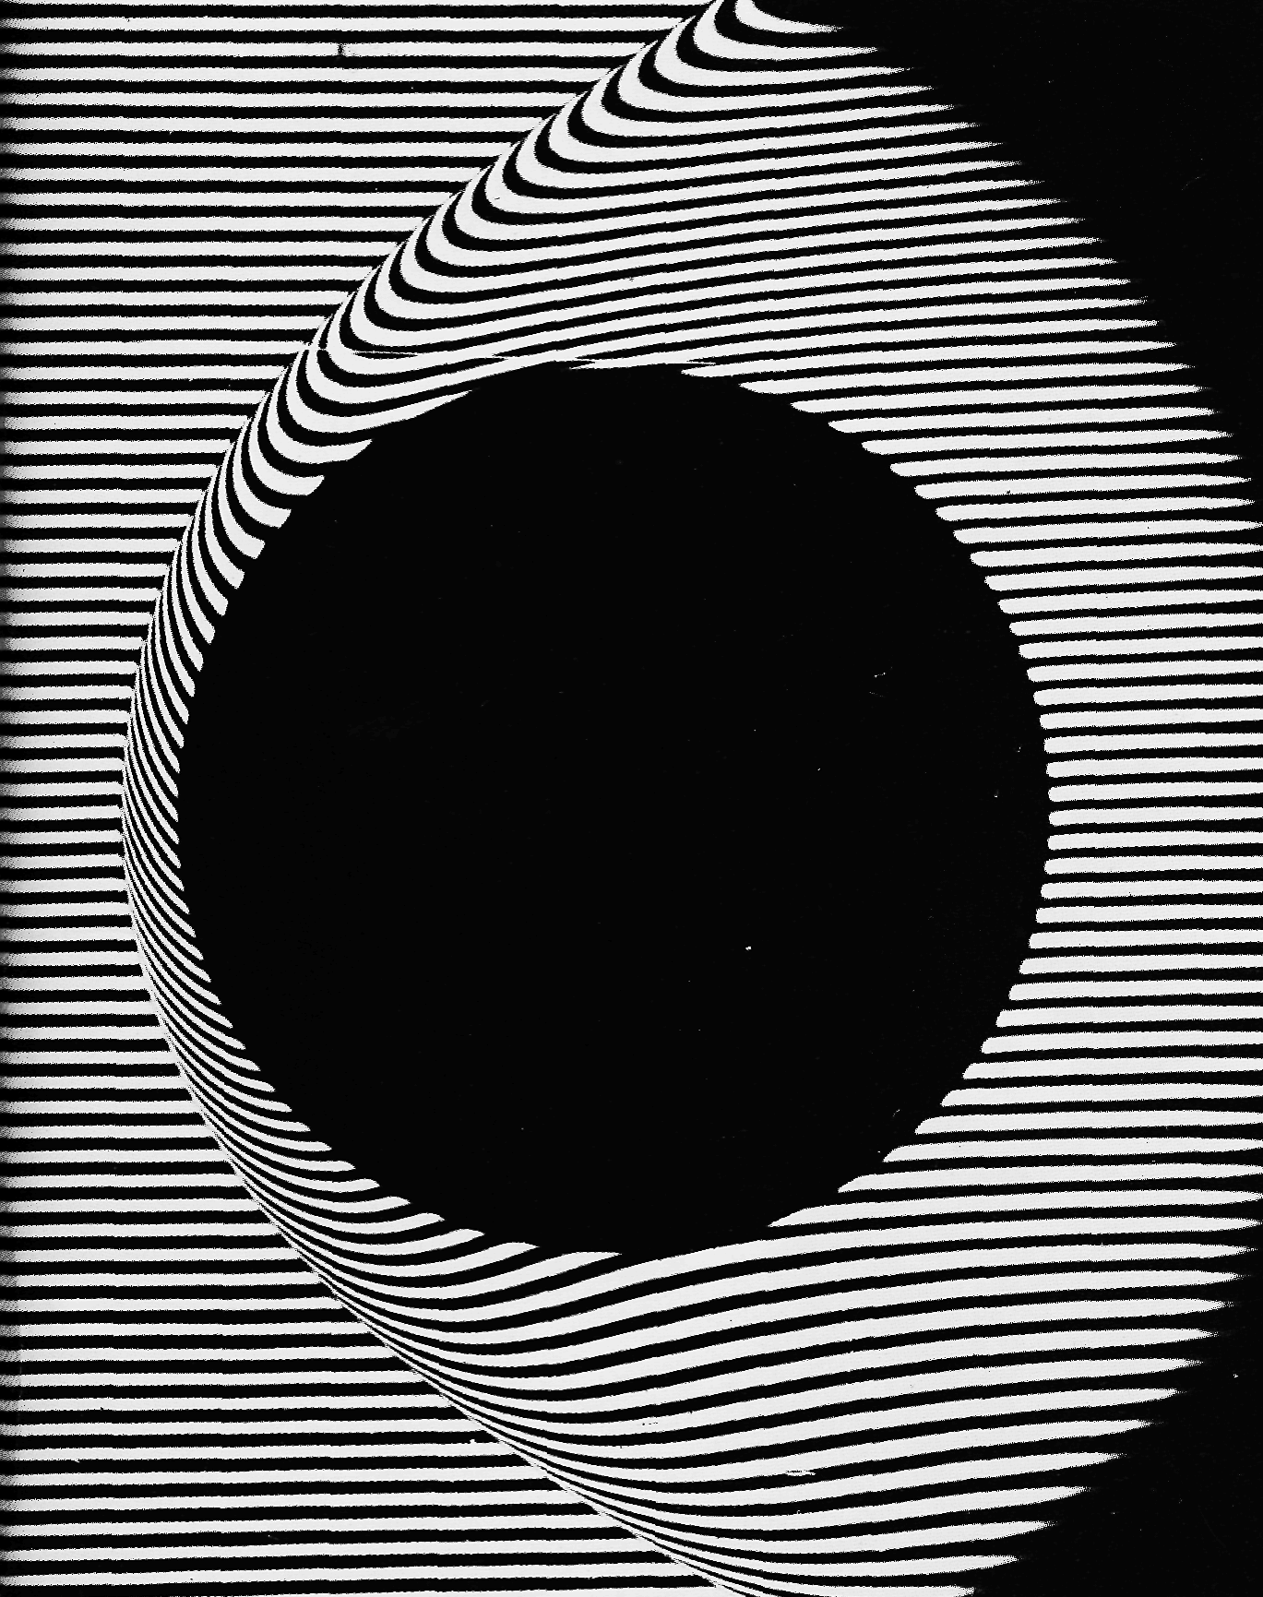

Рисунок 122 (268). Шар, движущийся при М = 5,7.
Интерферограмма в полосах конечной ширины чрезвычайно четко выявляет отошедшую головную волну, однако не дает возможности судить о деталях пограничного слоя и следа, видных на теневой фотографии, помещенной на следующей странице. Фото из U. S. Army Ballistic Research Laboratory

